MANUAL DE PROTOCOLO
ACTOS DE COLACIÓN de Carreras de Grado y Posgrado

ÍNDICE

Introducción………………………………………………………………………......3
Objetivos del Manual…………………………………………………………..…..…4
Definiciones Generales……………………………………………….........................5
Acerca de la comunicación a los públicos..……………………………………….….6
Acerca del protocolo……………………………………………………….…………11
Acerca de los discursos……………………………………………………………....16
Acerca de la organización del evento………………………………………………...20
Acerca de la secuencia del Acto……………………………………………………...25
Acerca de la entrega de Diplomas y Distinciones……………………………………26
Anexos………………………………………………………………………………..29

INTRODUCCIÓN

El presente manual establece los lineamientos básicos para la organización y desarrollo protocolar de los Actos de Colación de la Universidad Siglo 21.

El Acto de Colación es un evento académico de la Universidad que se lleva a cabo todos los años con el fin de entregar el título profesional a los alumnos de la institución que hayan finalizado su carrera de grado y posgrado, habiendo cumplido con todos los requisitos administrativos-legales correspondientes.

El Acto de Colación requiere de una formalidad específica en cuanto a su organización y la Universidad Siglo 21 es consciente de la complejidad que implica, por ello desarrolla este manual que busca pautar el proceder protocolar, estratégico y logístico del evento.

Asimismo, se realiza la descripción detallada de las tareas y responsabilidades de cada área involucrada en la gestión. Si bien logísticamente las colaciones son lideradas por la Dirección de Marketing y Comunicación, particularmente por el área de Relaciones Institucionales –de ahora en adelante, Dircom- durante su proceso organizativo y su ejecución, se trata de un trabajo interdisciplinario en el que intervienen otras áreas de la Universidad: Vicerrectorado de Gestión Institucional, Secretaría de Organización Académica (SOA), Dirección de Marketing, el Centro de Atención y Servicio al Alumno (CASA), Gerencia de Creatividad y Marketing Digital; Vicerrectorado Académico, Centro de Egresados y Empleabilidad y Vicerrectorado de Innovación, Investigación y Posgrado.

Este Manual incluye diversos módulos que se irán desarrollando en profundidad en torno a tres ejes: Comunicación y convocatoria a Egresados y otros públicos; Protocolo respecto a autoridades, símbolos institucionales y discursos; y Organización del Evento.
OBJETIVOS

Objetivo General
Formalizar un mecanismo de organización y protocolo de los Actos de Colación de la Universidad Siglo 21 que trascienda a lo largo del tiempo.

Objetivos Específicos
- Establecer las normas de protocolo de los Actos de Colación.
- Formalizar las pautas generales de la logística del evento.
- Ordenar el proceso de comunicación a los Graduados.
- Definir la estructura y secuencia del Acto.

- DEFINICIONES GENERALES

  - Definición del Presupuesto
En el momento de planificación y definición presupuestaria anual, la Dirección de Marketing y Comunicación, establecerá el presupuesto destinado a la organización de las Colaciones del año siguiente, en función de un cálculo proyectado. El uso y control del mismo será responsabilidad de Dircom.

  - Definición de la Fecha
La definición de la/s fecha/s del Acto de Colación será determinada en el mes de Febrero (entre 01/02 y el 15/02) por Rectorado, según sugerencia de Dircom, en función del calendario académico.

  - Definición de Lugar
Una vez determinada la/s fecha/s, entre el 15/02 y el 28/02, Dircom deberá realizar un análisis y evaluación de distintas alternativas de lugar para la realización de los Actos correspondientes a ese período, debiendo definir el asunto en ese mismo lapso.

Esta decisión y contratación será responsabilidad de la Dirección de Marketing y Comunicación, en función de: disponibilidad, capacidad presupuestaria, dimensiones e infraestructura del lugar, y cantidad de colacionados que indique SOA.

  - Definición de la Cantidad de Colaciones
En el mes de Febrero (entre 01/02 y el 15/02) SOA deberá proveer a Dircom un número tentativo acerca de la cantidad de graduados por carrera que corresponda colacionarse en el ciclo lectivo vigente. En función de esta información, Dircom sugerirá la cantidad de colaciones a realizar, buscando distribuir y agrupar equitativamente el número de graduados por cada una. Rectorado recibirá un informe sobre los espacios posibles ubicados en la ciudad de Córdoba para su realización, y en función de ello, podrá definir efectivamente la cantidad de actos y división de carreras por colación.

- ACERCA DE LA COMUNICACIÓN A LOS PÚBLICOS

  - Comunicación y convocatoria a los egresados
En una primera instancia, Dircom comunicará a SOA las fechas pautadas de los Actos antes del 15/03 para dar comienzo a los trámites correspondientes.

A partir del 15/03, se deberá dar inicio el proceso de planificación de la comunicación y convocatoria a los graduados.

Será responsabilidad exclusiva del área de SOA realizar el monitoreo y seguimiento de la convocatoria a los graduados y contará con el apoyo operativo de CASA y con el apoyo estratégico de Dircom.

Para coordinar este proceso, se creará un Comité de Comunicación a Egresados, liderado por SOA y compuesto por un representante de CASA y Dircom.

En una primera instancia, SOA deberá emitir los listados definitivos de los graduados que se encuentren en condición administrativa y legal de participar de la ceremonia y recibir su diploma en las colaciones de ese año.

Cabe aclarar, que también será responsabilidad de SOA, completar los legajos incompletos de los alumnos y realizar campañas para regularizar la situación de los mismos, previo a la convocatoria del acto, pudiendo contar con el apoyo operativo de CASA para dicho proceso.

Cuatro meses antes de los Actos de Colación, Dircom convocará a una reunión inter-área para establecer lineamientos generales sobre la comunicación a los graduados. Participarán de esta reunión, referentes de Dircom, SOA, VGI, CASA, Creatividad y Contenidos, Redes Sociales y el Centro de Graduados.

En la reunión se coordinarán las siguientes cuestiones:
- Se planteará un plan tentativo de comunicación y convocatoria (Gantt) que incluirá envíos de mails y llamados telefónicos para efectuar la convocatoria. Será responsabilidad de CASA ejecutar las acciones de este plan y responsabilidad de SOA, realizar el seguimiento diario del mismo. Dircom solicitará reportes semanales a CASA sobre la convocatoria, informes que requerirá para definir cuestiones de logística (acreditación, seating, gastronomía, etc).

- A partir de este plan, Dircom solicitará a Creatividad y Contenidos el desarrollo del micrositio y piezas gráficas necesarias para la difusión.

- Dircom solicitará al equipo de Redes Sociales, el acompañamiento en la comunicación por estos canales, tanto de la convocatoria, como de la cobertura in situ.

- El Centro de Egresados y Empleabilidad deberá presentar una propuesta de participación en los Actos in situ a través de una actividad de posicionamiento de dicho Centro.

En el siguiente cuadro, se describen las actividades, acciones y responsabilidades respecto a la Comunicación y Convocatoria de Egresados.

Actividades | Acciones | Responsable
Planificación de Comunicaciones | Elaboración de GANTT  mailing y llamados | (Comité)  SOA-CASA-DIRCOM
Contenido a comunicar | Generación y validación | (Comité)  SOA-CASA-DIRCOM
Piezas gráficas | Generación s/protocolo | CREATIVIDAD
Monitoreo del Plan | Seguimiento diario | SOA
Provisión de Listado de Egresados en condición legal-administrativa | Envío a CASA | SOA
Regularización de Legajos Incompletos | Plan de Campañas | SOA
Ejecución de acciones  GANTT | Mailing- Llamados -SMS | CASA
Ejecución de acciones  Campaña de Regularización | Mailing- Llamados
Reportes | Envío de Reportes semanales

    - Plan de Comunicación a colacionados
La comunicación dirigida a los egresados se volcará en un Plan estratégico de comunicación en formato de Gantt. Esta planificación incluirá las acciones a efectuar en un esquema de tiempo que indicará día por día la acción a ejecutar.

Los canales que se utilizarán para comunicar son: mailing y llamados telefónicos. La invitación mediante correo postal no se utilizará en estos casos debido a que no se corresponde con la política de sustentabilidad que prima en la Universidad, y además por los altos costos que implica.

El plan de comunicación se llevará adelante en forma segmentada en función de cada Acto. Es decir, en caso de realizarse diversas colaciones en fechas y horarios distintas, cada egresado deberá recibir una invitación con información específica respecto a su colación. A nivel masivo, habrá sólo hasta tres comunicaciones que se dirijan a todos los colacionados en su conjunto.

    - Contenido de la invitación digital a colacionados
En el contenido de la invitación formal, se deberá incluir las siguientes cuestiones:
- El/la Rector/a es la figura que realiza la invitación.
- Fecha y Horario correspondiente al Acto.
- Carreras que realizan la colación.
- Aclaración de que el colacionado deberá asistir al menos 2 horas antes del inicio del evento.
- Aclaración de que cada graduado podrá llevar hasta cuatro acompañantes (o el número que Dircom disponga en función de la capacidad del espacio).
- Aclaración de que el uso de la Toga será obligatorio para Carreras de Grado y Posgrado (No aplica para Tecnicaturas).
- Aclaración de que será obligatorio presentar el DNI para la entrega de la Toga.
- Presencia del Escudo de la Universidad

  - Comunicación a otros públicos
Otros públicos claves que forman parte del Evento son: Autoridades de la Universidad, Directores/Tutores de Carrera, Mentores, Oradores Huésped, Organizaciones del Sector y (colegios y asociaciones profesionales).

  - Comunicación a Autoridades de la Universidad
En el momento que se defina la/s fecha/s de los Actos de Colación, Dircom deberá comunicar la misma a las Autoridades de la Universidad a través de correo electrónico.
Un mes previo al evento, Dircom será responsable de invitar y realizar el seguimiento de la convocatoria de las autoridades participantes del Acto de Colación, según corresponda en cada caso (*Más información en apartado “Autoridades” en página 8)

  - Comunicación a oradores huésped
En cada Acto de Colación se contará con la participación de un orador huésped para la
expresión de un discurso dirigido a los egresados. La invitación y convocatoria de estas personalidades, será responsabilidad de Dircom y se realizará al menos dos meses antes del evento. La selección del Orador Huésped será definida por Rectorado. (*Más información sobre “orador huésped” en apartado “Discursos”).

2.4 Comunicación a Egresados que brindan discurso
En cada Acto de Colación, se contará con un discurso por parte de un egresado en representación de sus compañeros. La invitación y convocatoria de estos representantes será responsabilidad del Centro de Egresados y Empleabilidad, bajo la supervisión de Dircom (*Más información sobre selección y preparación de estos graduados en apartado “Discursos”).

  - Comunicación a organizaciones del sector
Es tradición en los Actos de Colación, contar con la participación de autoridades o representantes de Colegios Profesionales e instituciones vinculadas a las carreras que efectúan la graduación.

Las asociaciones que deseen entregar reconocimientos a los alumnos de mejor promedio de la carrera vinculada al rubro profesional en el que se encuentren, podrán realizar la distinción haciendo entrega de diplomas, bonificaciones en la matrícula y obsequios.

Dircom será responsable de convocar con un mes de antelación a dichas organizaciones e incluir, en caso de que se realice, el reconocimiento correspondiente en la secuencia del acto.

- ACERCA DEL PROTOCOLO

  - Autoridades en Escenario
Las autoridades de la Universidad serán convocadas en cada Acto de Colación a tomar lugar arriba del escenario y realizarán su ingreso una vez comenzado el evento y a partir de la correspondiente presentación del Locutor.

El formato del seating se dispondrá en dos filas de sillas intercaladas y con dos niveles de altura mediante una tarima. En el primer nivel delantero tomarán asiento las autoridades de la Mesa Directiva y en el segundo nivel los Decanos, Secretarios Académicos y Directores de Sedes.

  - Orden de Precedencia Autoridades
La mención y formación de las autoridades se realizará en función del orden de precedencia establecido a continuación.
- Rector/a de la Universidad Siglo 21.
- Presidente de la Fundación Universidad Empresarial Siglo 21.
- Vicerrector de Asuntos Académicos.
- Vicerrector de Gestión Institucional.
- Vicerrector de Innovación, Investigación y Posgrado.
- Decano de Ciencias de la Administración y Management.
- Decano de Ciencias del Derecho.
- Decano de Ciencias Humanas y Sociales.
- Director General de Marketing y Comunicación.
- Secretario de Administración y Presupuesto y Director CFO.
- Director General de Centros de Aprendizaje Universitarios y Sedes.
- Secretario de Recursos Humanos.
- Secretario de Informática y Tecnología Académica.
- Secretario de Posgrado y Educación Continua.
- Secretario de Investigación.
- Secretaria de Gestión y Evaluación Académica.
- Secretario de Organización Académica.
- Director Sede Nueva Córdoba y Campus.
- Director General Campus Río Cuarto.
- Responsable de Departamento de Trabajo Final de Grado.

  - Invitados especiales que suben al Escenario
Tanto los oradores huésped como los Mentores de las Carreras subirán al escenario junto a las autoridades de la institución y vestirán toga.

  - Ordenamiento en Escenario
En cuanto a la ubicación de las autoridades en el escenario, se seguirá el orden de precedencia establecido en el apartado 3.2.

Respecto al orden de los invitados especiales, en el caso de los Oradores Huésped, tomarán lugar en la zona central del escenario, inmediatamente a la derecha del/la Rector/a y Presidente. En el caso de los Mentores, tomarán lugar a la derecha de cada Decano correspondiente a su carrera en la segunda fila. Se podrá realizar una excepción en este caso y adelantar el Mentor a la primera fila, en caso de que el/la Rector/a lo defina.

3.5 Directores/Tutores de Carrera
Los Directores, Tutores y Co-Tutores de Carrera tomarán lugar en la primera fila de asientos frente al escenario (espacio de graduados), con el objetivo de producir una proximidad entre ellos y sus egresados.

  - Ubicación de representantes de organizaciones
Las autoridades y representantes de organizaciones, Colegios Profesionales o asociaciones, estarán ubicados en la primera fila del sector de la platea de los familiares (detrás del sector egresados) y tendrán sus lugares reservados, a partir de la confirmación de su asistencia.

  - Uso de Togas
3.7.1 Autoridades e Invitados Especiales
Para la Universidad Siglo 21, el uso de la toga representa una investidura académica que distingue los honores y grados conferidos a quienes la visten.

Las Autoridades, Oradores Huésped y Mentores, ubicados en el escenario, deberán vestir togas. En estos casos, utilizarán Toga de tres rayas, que representa la máxima proclamación académica.

Por su parte, los Directores, Tutores y Co-Tutores de Carrera, que se ubican en la primera fila del salón, también deberán vestir togas de tres rayas.

3.7.2 Graduados
Para la Universidad Siglo 21 tradicionalmente la toga conforma la investidura clásica del erudito académico; y por ello todos los egresados de las Carreras de Grado y Posgrado deberán utilizarla, sin excepción, en su Acto de Colación.

La Toga correspondiente a los Graduados de Carreras de Grado es de una raya, mientras que los colacionados de Carreras de Posgrado, utilizan la toga de dos rayas.
Los egresados de las carreras de Tecnicaturas, no harán uso de la Toga.

3.7.3 Uso del birrete
Para Universidad Siglo 21, el Birrete es una insignia universitaria simbólica que marca el fin de la vida de estudiante y el inicio de la vida profesional.

Durante el Acto de Colación, se realizará el traspaso de la borla de derecha a izquierda, un ritual que representa el paso de neófitos a profesionales, en el marco del juramento.
El uso del birrete será de uso exclusivo para los Graduados de las Colaciones de Grado.

3.8 Himno Nacional Argentino
En todo acto académico se entonarán las estrofas completas del Himno Nacional Argentino.
Se podrá realizar una intervención en vivo, en la búsqueda de innovar el número artístico cada año, siempre y cuando se respete el uso correcto de la canción. Dircom será responsable de la selección y contratación de la performance artística.

  - Juramento de los Graduados
El acto de juramento es obligatorio para los graduados de las Carreras de Grado (excluye Tecnicaturas y Posgrados). Antes de recibir su título universitario, todos los alumnos deberán jurar la fórmula elegida previamente. El juramento será leído por el/la Rector/a de la Universidad y se realizará en modo grupal.

Previo al juramento, el locutor explicará la dinámica y la tradición de la rotación de la borla del birrete: luego del juramento, el graduado deberá pasar la borla de derecha a izquierda.

El locutor invitará a todos los graduados a ponerse de pie y le dará la palabra al/la Rector/a para proceder con la lectura de las tres fórmulas. En los tres casos, los alumnos deberán permanecer de pie y sólo decir “SÍ JURO” en la fórmula que hayan elegido.

Fórmulas de Juramento:
Primera fórmula:
¿Juran por el Honor, desempeñar con idoneidad y en un todo de acuerdo con lo prescripto por la ética profesional, las tareas y actividades para las cuales han sido formados?
Si así no lo hicieren, que su conciencia se lo demande

Segunda fórmula:
¿Juran por la Patria y el Honor, desempeñar con idoneidad y en un todo de acuerdo con lo prescripto por la ética profesional, las tareas y actividades para las cuales han sido formados?
Si así no lo hicieren, que su conciencia se lo demande

Tercera fórmula:
¿Juran por Dios la Patria y el Honor, desempeñar con idoneidad y en un todo de acuerdo con lo prescripto por la ética profesional, las tareas y actividades para las cuales han sido formados?
Si así no lo hicieren, que Dios, la Patria y su conciencia se lo demanden

  - Símbolos institucionales
En los Actos de Colación de Universidad Siglo 21 deberán estar presentes, tanto en el proceso de comunicación previo como en el evento en sí mismo, los siguientes elementos simbólicos:
- Escudo: es la insignia oficial de la institución y debe formar parte en todas las comunicaciones impresas y digitales.
- Pin institucional: es un elemento que deben llevar tanto las autoridades como los egresados del lado del corazón durante el Acto.
- Toga: es tradición en la Universidad el uso de la toga en cuanto a vestimenta distintiva de la academia, tanto para autoridades como para colacionados de carreras de grado y posgrado.
- Birrete: es tradición en la Universidad el uso del birrete en cuanto a vestimenta distintiva de la academia, únicamente en el caso de colacionados de carreras de grado.
- Banderas: en todo Acto de Colación deberán estar presentes sobre el lateral izquierdo del escenario las banderas distintivas de Argentina, Córdoba, Red Ilumno y Universidad Siglo 21 (en este orden dispuestas de izquierda a derecha).
- Diplomas: en todo Acto de Colación, se hará entrega de un Diploma simbólico a los colacionados.
- Solapín de Plata: según Resolución Rectoral, en los Actos de Colación se entregará solapín de plata al egresado con mejor promedio de cada carrera de grado y superior a ocho.
- Solapín de Oro, según Resolución Rectoral, el Solapín de Oro es la máxima distinción académica para el primer promedio de toda la promoción de las carreras de grado de la Universidad. También se podrá hacer entrega de solapín de oro a las personalidades presentes en el Acto de Colación, que desde Rectorado se considere oportuno.

Será responsabilidad de Dircom la correcta aplicación de los símbolos descriptos en este apartado.

- ACERCA DE LOS DISCURSOS

En los Actos de Colación, los discursos cumplen un rol esencial, en cuanto conductores de mensajes y valores institucionales. Los mismos deberán tener una duración de entre tres y cinco minutos (a excepción del Orador Huésped y el/la Rector/a que podrán extenderse hasta ocho minutos).

Diez días antes del evento, Dircom solicitará los discursos a las Autoridades de la Universidad con la finalidad de corroborar o agregar en caso necesario, los mensajes claves que la Universidad busca transmitir.

Luego de cada Acto de Colación, Dircom será responsable de reunir los discursos en formato digital y conservarlos en una carpeta compartida con las autoridades que componen la Mesa Directiva de la institución.

A continuación se describen los discursos que formarán parte en el marco de este Acto.

4.1 Discurso Rector/a
En cada ceremonia, el/la Rector/a, como máxima autoridad académica, pronunciará un discurso institucional dirigido a los graduados y a los familiares presentes, con el objetivo de transmitir un mensaje institucional en un acto de suma trascendencia como lo es la graduación. En el caso de que el Rector/a no se encuentre presente, tomará la palabra el Vicerrector/a Académico o la máxima autoridad académica que se encuentre en el acto.

En cuanto al contenido del discurso, los ejes rondarán en torno a los valores esenciales de la Universidad, vinculados con los centros: emprendedurismo, internacionalización, sustentabilidad y empleabilidad. Particularmente, se hará referencia a la existencia y servicios del Centro de Egresados y Empleabilidad, con el objetivo de posicionarlo y consolidarlo entre los graduados.

Es tradición en el discurso del Rector/a, finalizar el mismo con una invitación a los graduados a ponerse de pie y agradecer a sus acompañantes por el apoyo durante su carrera universitaria. Artísticamente, se acompaña este momento con la canción “Gracias a la Vida” de Mercedes Sosa, u otro que se considerara pertinente.

Las frases más representativas del discurso del Rector/a serán plasmadas en la difusión posterior del evento mediante redes sociales.

4.2 Discurso Presidente
En todos los Actos de Colación, se le ofrecerá hacer uso de la palabra el Fundador y Presidente de la Universidad Siglo 21, el Lic. Juan Carlos Rabbat, quien deberá notificar siete días antes del Acto sobre su participación. En caso de participar, Dircom le solicitará su discurso cinco días previos al evento, con la misma finalidad mencionada anteriormente en el apartado “Discurso Rector/a”.

4.3 Discurso Orador Huésped

Se invitará en cada Acto de Colación a un Orador Huésped en calidad de invitado especial para expresar un discurso a los graduados.

Estas personalidades serán seleccionadas, en función delos siguientes criterios:

Prestigio social

Trayectoria académica

Reconocimiento Profesional

Afinidad profesional/académica con las carreras que realizan la colación

Dos meses antes del Acto, Rectorado deberá definir al/los Orador/es Huésped, con el apoyo de Dircom en cuanto a sugerencia de personalidades y gestión de la invitación del/los mismos. La invitación se realizará mediante una nota formal firmada por el/la Rector/a.

  - Discurso Graduado
En las colaciones de grado se contará con un discurso por parte de un graduado destacado que realizará una reflexión en representación de sus compañeros de carrera y de las demás carreras que realizan la graduación en la misma jornada.

Será responsabilidad de los Decanos y Directores de Carreras, seleccionar al graduado que brindará el discurso, para lo cual Dircom solicitará 45 días antes del evento un listado de tres graduados destacados (en orden de recomendación) para efectuar la convocatoria.

El criterio de selección de los graduados deberá responder a: méritos académicos; sentido de identificación con la institución; valores; oratoria y empatía con compañeros y docentes.

Será responsabilidad del Centro de Egresados y Empleabilidad (bajo la supervisión de Dircom) contactar a los alumnos elegidos para pronunciar los discursos. Asimismo, deberá contratar un Profesor especializado en oratoria para realizar un coaching a los egresados de modo tal de colaborar con la preparación, producción y oratoria de sus discursos.

En cuanto al contenido de los mismos, los discursos tienen como objetivo ofrecer una reflexión inspiradora y motivacional en relación a sus experiencias como estudiantes en la institución y sobre las expectativas acerca del futuro profesional.

- ACERCA DE LA ORGANIZACIÓN DEL EVENTO
5.1 Logística Pre-Evento
La organización del evento es un trabajo que se corresponde específicamente con la tarea de Dircom.
En el siguiente cuadro, se muestran las principales actividades, acciones y responsables.

Actividades | Acciones | Responsable
Definiciones Generales | Fecha, Espacio, Cantidad de Colaciones, Distribución de carreras por Acto. | DIRCOM
Presupuesto | Administración y gestión de gastos
Proveedores | Contratación y Gestión
Producción | Materiales, Cartelería, Señalética.
Ambientación | Planificación y producción
Micro-Sitio | Generación de Contenido
Guión y Timing | Armado y validación
Coordinación de áreas | Seguimiento general de las áreas que intervienen

5.2 Logística durante el evento
Respecto al evento in situ, la organización tiene diversos aspectos.
A continuación, se muestra un cuadro que establece la principales actividades, acciones y responsabilidades. Luego, se detalla cada una en profundidad.

Actividades | Acciones | Responsable
Acreditación de Egresados | Entrega de Listados de Egresados | SOA
 | Estrategia del proceso | DIRCOM
 | Contratación de proveedor experto y organización del trabajo
 | Detección de asistencia de casos especiales (distinguidos, necesidades especiales, etc.)
 | Atención y solución de casos complejos | SOA
Espacio de Contención de Egresados previo al Acto | Estrategia y Ejecución | DIRCOM
Entrega de Togas y Birretes
Formación de Egresados
Seating Egresados
Entrega de Diplomas y reconocimientos
Organización General de la Ceremonia | Coordinación Técnica  Seguimiento con Locutor  Ubicación de Autoridades  Seating Público General

  - Acreditación de los graduados
En los Actos de Colación se deberá contar con un sistema de acreditación para registrar la asistencia de los egresados que se hagan presente efectivamente. Este registro permitirá realizar en forma correcta la formación, el seating y la entrega de diplomas.

SOA se hará responsable de este proceso, con el apoyo operativo de Dircom. Por su parte, Dircom es responsable de la contratación de un proveedor experto para la gestión de las acreditaciones, que incluirá un equipo de por lo menos cinco personas para realizar el registro de asistencia.

Asimismo, Dircom realizará la estrategia de acreditación, en función de la cantidad de carreras y egresados del acto. Este proceso estará asociado al proceso posterior de formación.

La responsabilidad de SOA en el marco del evento implica:
- Entregar los listados completos de los egresados de cada carrera (apellido y nombre en órden alfabético) y facilitar las copias correspondientes a Dircom diez días antes del evento.
- Atender y solucionar los casos complejos de egresados (ej. falta de documentación).

La responsabilidad de Dircom implica:
- Diseñar la estrategia del proceso
- Contratar al proveedor experto, distribuir los listados al equipo de acreditación y organizar el trabajo.
- Detectar la asistencia o inasistencia de casos especiales (egresados que reciben distinción, egresados que dan discurso, egresados con discapacidad que requieren tratamiento especial).

  - Espacio de Contención de Egresados
Los graduados serán convocados dos horas antes del inicio del evento y serán contenidos en un espacio que tendrá como finalidad la acreditación, entrega de toga y birrete, formación y networking con compañeros y Directores de Carreras.

Este lugar debe contar con dimensiones suficientes para desarrollar estas actividades y debe situarse estratégicamente en proximidad al salón principal para realizar el ingreso de forma ordenada y rápida. En este mismo espacio, se contará con un sector especial para Directores de Carreras.

  - Entrega de Togas y Birretes
Será responsabilidad de Dircom organizar la logística de entrega y devolución de las togas y birretes a los graduados de las carreras de Grado y Posgrado, según corresponda en cada caso.

Esta actividad requiere de un equipo de recursos humanos suficientes para agilizar el proceso de entrega. El número dependerá de la cantidad de egresados de cada Acto, estimando alrededor de 1 persona cada 70 graduados.

Será fundamental la devolución de estos elementos, y para ello se deberá solicitar el documento de identificación de la persona que retire para garantizar su regreso, hecho que debe ser comunicado previamente.

En el sector de Directores de Carreras, se realizará la entrega exclusiva de togas a los mismos.

  - Coffee y Networking
Será responsabilidad de Dircom organizar previo al proceso de formación, que se explica posteriormente, un servicio simple de café para generar un espacio de distención y networking para compartir entre compañeros y Directores de Carrera.

  - Explicación de la dinámica a los egresados
Un miembro del equipo de Dircom brindará una breve explicación a los egresados para comunicar la dinámica del evento y organización de la formación. Para esto, se deberá contar con un equipamiento técnico básico (sonido –micrófono y parlante- y tarima). En sección “apartados” se detalla un guión modelo sobre esta explicación.

  - Formación de los graduados
El proceso de formación de los graduados cumple un rol fundamental, ya que permitirá realizar el seating en el salón principal de forma tal que la entrega de diplomas sea ordenada.

Para formar a los graduados, se colocará cartelería identificando las carreras cuyos alumnos se colacionan, para acomodar en cada espacio a los asistentes según el orden establecido en la acreditación (este orden estará vinculado al llamado y mención del locutor para la entrega de títulos).

Este proceso requiere de un equipo de recursos humanos de aproximadamente 1 persona cada 40 egresados aproximadamente y un coordinador general.

  - Seating Graduados
En el salón principal se contará con un espacio exclusivo en la zona frente al escenario, exclusivo para el asiento de los graduados, quienes estarán sentados según el orden establecido previamente en la formación.

Para organizar el seating se dividirán a los graduados por carrera y en orden alfabético, en el mismo orden que el locutor mencionará en la entrega de diplomas.

- ACERCA DE LA SECUENCIA DEL ACTO
Los Actos de Colación mantendrán la siguiente estructura:

- Actuación artística
Se podrá ofrecer un show en vivo 30 minutos antes del comienzo del evento, dirigido a los familiares.
- Apertura Evento
El locutor dará comienzo al evento, siguiendo las glosas correspondientes en el guión.
- Ingreso de Autoridades
El locutor presentará a las autoridades de la institución e invitados especiales, quienes realizarán su ingreso al escenario y tomarán asiento en los lugares previamente establecidos.
- Himno Nacional Argentino
En todo Acto de Colación se deberá cantar el Himno, que podrá ser presentado en vivo mediante una performance artística.
- Discurso Orador Huésped
El orador huésped se acerca al atril para tomar la palabra.
- Juramento Graduados
El Locutor invitará al Rector/a o máxima autoridad académica presente para realizar el juramento a los egresados.
- Discurso Rector/a
Luego del juramento, el Locutor invitará al/la Rector/a a brindar su discurso.
- Discurso Graduado (para Actos de Colación de Carreras de Grado)
El locutor invitará al graduado a brindar su discurso en el escenario.
- Discurso Presidente (en caso de que participe)
El locutor invitará al Presidente a brindar su discurso en el escenario.
- Entrega de Diplomas y Menciones Especiales
El locutor realiza la entrega de diplomas y reconocimientos, mientras los graduados de forman cerca del escenario, en función de la organización del equipo de logística.
- Cierre de Acto
El locutor finaliza el Acto con palabras de cierre según el guión, mientras se reproduce la canción Siglo 21.

- ACERCA DE LA ENTREGA DE DIPLOMAS Y DISTINCIONES
  - Entrega de Diplomas
En el Acto de Colación se hará entrega de un diploma genérico “al portador” que representará simbólicamente el título recibido. Un mes antes del evento, Dircom será responsable de solicitar a Creatividad y Contenidos, el diseño y producción de los diplomas correspondientes.

Durante el Acto de Colación, el Tutor/Director de cada carrera será responsable de entregar el diploma a sus egresados, acompañado de los Co-Tutores y Mentores de la misma. Sólo se realizará la entrega a aquellos egresados que se encuentren presentes y hayan realizado correctamente el proceso de acreditación y formación.

En el caso de que el Tutor/Director no se encuentre presente, podrán entregar los Co-Tutores o Mentores de la carrera. En el caso de que la carrera no tuviera Co-Tutores/Mentores, el Decano correspondiente realizará la entrega.

En el caso de que no se hagan presentes los alumnos de una carrera, el Tutor/Director será invitado a asistir al Acto, pero podrá retirarse y no participar.

Cabe aclarar que los egresados podrán retirar en forma previa o posterior al evento, su título original en el Campus Universitario, bajo indicaciones, autorización y gestión del área SOA.

  - Reconocimiento - Solapín de Plata
Según se refiere por Resolución Rectoral Nro. 424/2014, el Solapín de Plata se entrega al primer promedio de cada carrera de grado y superior a ocho. El mismo será entregado previo a la entrega de diplomas de cada carrera y será otorgado por el Rector/a junto al Director/Tutor de la carrera (Rectora entrega Pin y Directora, Diploma). En el caso de que el egresado acreedor de la distinción no se encuentre presente, el Rector/a entregará el solapín al Director/Tutor de la carrera en representación.

  - Reconocimiento - Solapín de Oro
Según se refiere por Resolución Rectoral Nro. 424/2014, el Solapín de Oro es para el primer promedio de toda la promoción de las carreras de grado de la Universidad. El mismo será entregado al final de la entrega de diplomas y será otorgado por el Rector/a, Presidente de la institución y la autoridad que se defina por Rectorado (Director o Decano). En el caso de que el egresado acreedor de la distinción no se encuentre presente, el Rector/a y Presidente, entregará el solapín al Director/Tutor de la carrera en representación.

  - Reconocimientos externos (Colegios Profesionales)
Las organizaciones externa invitadas (Colegios/Asociaciones Profesionales) podrán entregar un reconocimiento a los tres mejores promedios de la carrera que corresponda s su sector profesional.

Esta distinción se realizará en forma previa a la entrega de diplomas de dicha carrera y en forma posterior a la entrega de pin de plata, en caso de que se realice. Para eso, el locutor invitará a subir al escenario a la autoridad/representante de la institución y al Director de la Carrera que corresponda. Luego se invitará al merecedor del reconocimiento a recibirlo en el estrado y a tomar la fotografía del acto de distinción.

En el caso de que el egresado acreedor de la distinción no se encuentre presente, el representante de la organización entregará el reconocimiento al Director de la carrera en nombre del alumno.

- Indicadores de evaluación
Luego de los Actos de Colación, Dircom deberá realizar una evaluación y un reporte del evento, siguiendo los siguientes indicadores:

Indicadores cuantitativos:
- Convocatoria: cantidad de egresados que asistieron efectivamente al Acto y cantidad de egresados que no asistieron y les correspondía por el período.
- Cantidad de asistentes –no egresados- entre familiares y amigos de colacionados.
- Cumplimiento del presupuesto (se considerará como objetivo alcanzado si se cumple en un 95 %).
- Convocatoria: número de egresados que asistieron a una colación que no se correspondía con su carrera. Este indicador permitirá conocer si hubo falencias en la segmentación y asertividad de la comunicación.
Indicadores cualitativos:
- Mención correcta de egresados en Entrega de Diplomas (omisión de egresados ausentes).
- Cumplimiento de timing
- Ajuste y pertinencia técnica (que no existan discordancias y/o fallas relativas al sonido, video e iluminación)
- Puesta escenográfica (debe contener al menos dos elementos innovadores cada año)
- Pertinencia de discursos de orador huésped y graduado con valores institucionales.
ANEXOS
Anexo 1: Invitación a Egresados

Anexo 2: Invitación a Público Externo
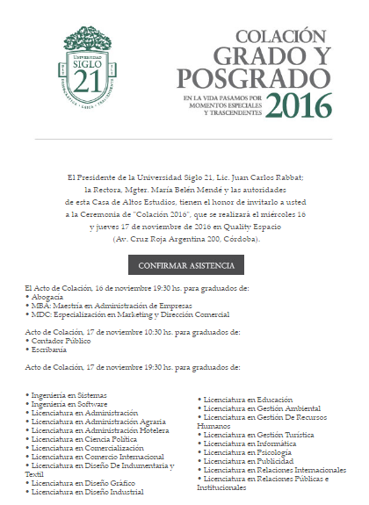

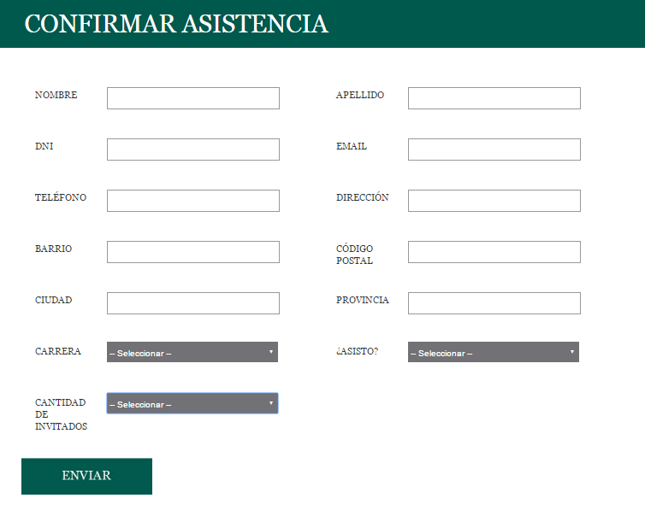
Anexo 3: Formulario de Inscripción para Egresados

Anexo 4: Diploma simbólico utilizado en los Actos de Colación
*El siguiente diploma ejemplifica la redacción sugerida, pero la tipografía deberá ser clásica y formal con fuente serif.

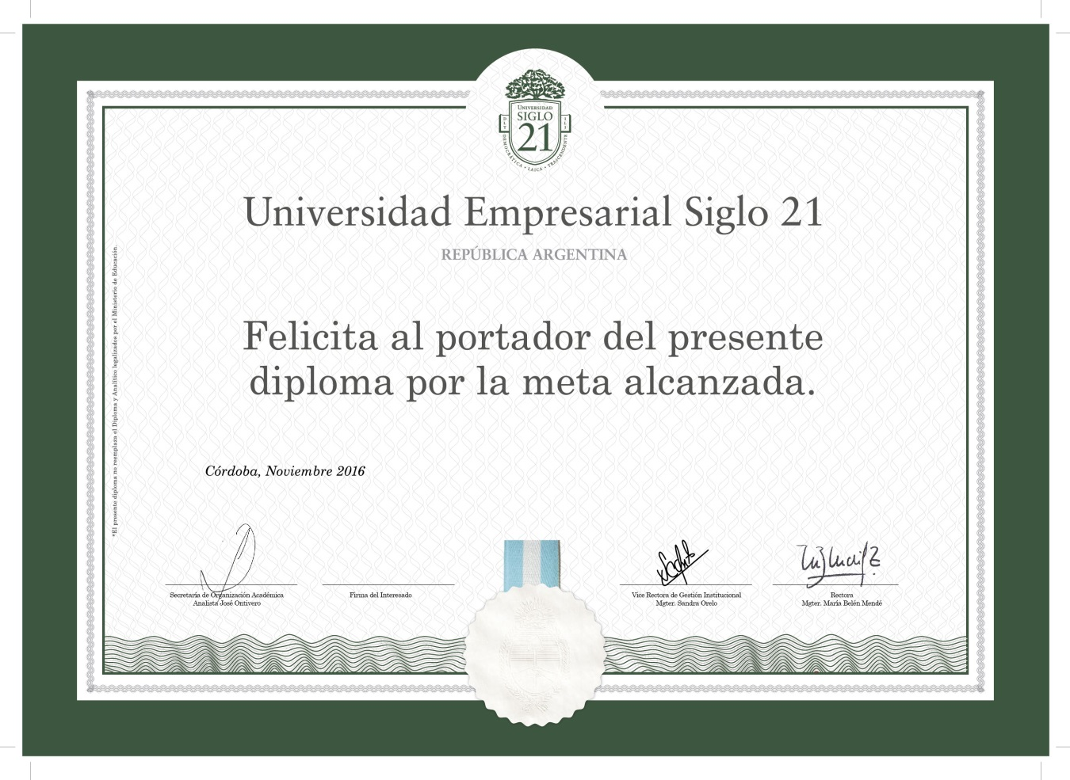

Anexo 5: Guión - Explicación dinámica de organización de graduados previo al Acto
Buenos días/Buenas tardes Chicos!
Les damos la bienvenida a todos a su Acto de Colación 2016!!
Les pedimos por favor que nos atiendan unos instantes para poder transmitirles aspectos importantes a tener en cuenta para el desarrollo del evento.
Primero que nada, queríamos felicitarlos y brindarles un fuerte aplauso a todos por haber llegado a esta instancia tan importante en sus vidas.
Ahora sí, en primer Lugar les pedimos que se ubiquen junto con sus compañeros en los carteles correspondientes a sus carreras.
Allí, personal de la universidad los ordenará y es muy importante que una vez ordenados respeten SIEMPRE su lugar en la fila.
Una vez formados, les pedimos que se mantengan en su lugar. Si desean ir al baño por favor háganlo antes, o bien una vez que ya hayan ingresado al auditorio, así pueden reservar su silla correspondiente a su orden.
Los colaboradores les indicaran el recorrido al momento de la entrega de diplomas. Por favor volver a su lugar siempre. Deben permanecer en sus asientos hasta finalizar el acto.
Otro aspecto muy importante es el momento de los JURAMENTOS.
Solo se leerán las formulas en las que haya alguien que vaya a jurar por dicha fórmula.
Para este momento, deben ponerse todos de pie y responder “SI, JURO” a la fórmula que deseen jurar.
Un vez que juren deben mover su borla de izquierda a derecha.
En primer lugar podrán jurar por EL HONOR.
Por favor levante la mano quienes juren por el honor.
En segundo lugar por LA PATRIA Y EL HONOR.
Por favor levante la mano quienes juren por la patria y el honor?
Y en tercer lugar POR DIOS, LA PATRIA Y EL HONOR.
Por favor levante la mano quienes juren por Dios, la patria y el honor?
A medida que cada fórmula se vaya mencionando, quienes hayan jurado por ella deberán cambiar de lugar la borla de su birrete.
Recuerden que antes de retirarse, deben pasar por este espacio a devolver la toga y el birrete para retirar sus DNI.
Cuando el acto finalice, te pedimos que no arrojes los birretes al techo, de esta manera evitaremos lastimarnos o lastimar a un compañero. Podrás festejar con risas abrazos y fuertes aplausos entre todos.
Al momento de recibir tu certificado en el escenario, un fotógrafo profesional registrará el momento. También hay espacios afuera para que te tomes fotografías. Luego pueden acercarse al stand del fotógrafo y contratar el servicio quienes no lo hayan hecho.
¡GRACIAS!

